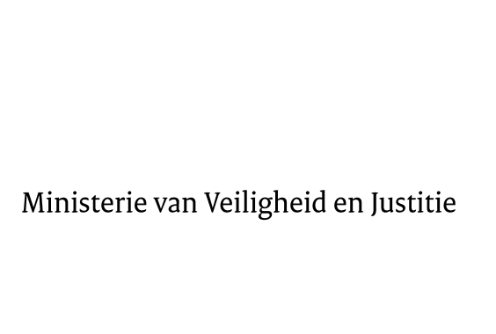

> Retouradres Postbus 20301 2500 EH Den Haag
Aan de Voorzitter van de Tweede Kamer
der Staten-Generaal
Postbus 20018
2500 EA DEN HAAG

Datum | 11 december 2014
Onderwerp | Wijziging van de Wet wapens en munitie in verband met de inwerkingtreding van de Verordening (EU) nr. 258/2012 van het Europees Parlement en de Raad van 14 maart 2012 tot uitvoering van artikel 10 van het Protocol van de Verenigde Naties tegen de illegale vervaardiging van en handel in vuurwapens, hun onderdelen, componenten en munitie, tot aanvulling van het Verdrag van de Verenigde Naties ter bestrijding van grensoverschrijdende georganiseerde misdaad (VN-protocol inzake vuurwapens), en tot vaststelling van uitvoervergunningen voor vuurwapens, hun onderdelen, componenten en munitie en maatregelen betreffende de invoer en doorvoer ervan (PbEU 2012, L 94)  (33995)
Directie Wetgeving en Juridische Zaken
Sector Staats- en bestuursrecht

Turfmarkt 147
2511 DP Den Haag
Postbus 20301
2500 EH Den Haag
www.rijksoverheid.nl/venj

Ons kenmerk
596061

Bij beantwoording de datum en ons kenmerk vermelden. Wilt u slechts één zaak in uw brief behandelen.

Hierbij bied ik u een nota naar aanleiding van het verslag en een nota van wijziging inzake het bovenvermelde voorstel aan.
De Minister van Veiligheid en Justitie,
I.W. Opstelten

